EXERCÍCIOS DE REVISÃO 3º BIMESTRE DE 2022

Considere a tabela a seguir para as questões de 1-10. A tabela chama pais e possui as colunas NOME, CAPITAL, POPULACAO, IDH e CONTINENTE (utilizar o arquivo pais.sql disponível no MOODLE):

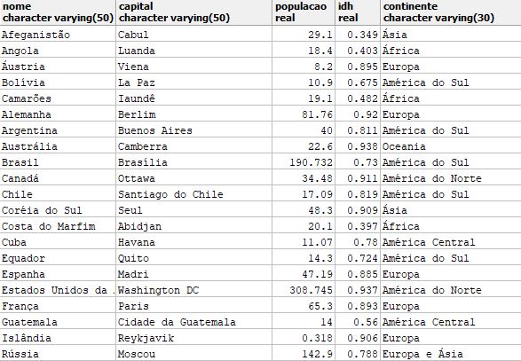

1. Selecione o nome e a população dos países com mais de 20 milhões de habitantes em ordem crescente da população.
2. Faça uma consulta que retorne o nome dos países e os seus continentes, desde que os continentes sejam da Ásia ou Europa.
3. Faça uma consulta que retorne o nome, o idh e o continente dos países da África ou que tenham idh maio que 0.7.
4. Faça uma consulta que selecione o nome, a população e o idh dos países que tenham população menor que 30 E que tenham idh menor que 0.65.
5. Faça uma consulta que selecione todos os países com idh entre 0.5 e 0.8 que sejam da América do Sul.
6. Faça uma que retorne o nome de todos os países com população entre 10 e 50 e que tenham idh entre 0.6 e 0.8.

UPDATE E DELETE

1. Atualize o idh da Islândia para 0.915.
2. Atualize a população da França para 72.4,
3. Elimine todos os países que tenham população menor que 10.
4. Elimine todos os países cujo continente seja igual a Europa.